CÉLIA NAUDIN

# CHARGÉE DE COMMUNICATION

Animée par ma passion pour la communication, je possède une solide expérience en gestion de projets, création de contenus et stratégie digitale. Je suis en quête d’un poste de Chargée de communication afin de participer activement au développement de l'image et de la notoriété d'une organisation.

# CONTACT

+123-456-7890

[hello@reallygreatsite.com](mailto:hello@reallygreatsite.com) 123 Anywhere St., Any City

# COMPÉTENCES

Gestion de projet Création de contenu Relations presse

Analyse des performances Gestion des relations

# EXPÉRIENCE PROFESSIONNELLE

## Chargée de communication –

*TEMPO / ANY CITY/ MAI 2024 - AUJOURD’HUI*

Coordination de la communication interne et externe. Création de contenus multimédias.

Animation des réseaux sociaux (+30 % d'engagement).

## Assistante de communication digital –

*NOMADE / ANY CITY/ OCTOBRE 2023 - AVRIL 2024*

*Lancement de campagnes numériques.* Optimisation du référencement naturel (SEO). Supervision de la newsletter hebdomadaire.

## Chargée de projets évènementiels –

*ÉDITIONS OTIS / ANY CITY/ MAI 2022 - AOÛT 2023*

Organisation d'événements d'envergure.

Gestion des relations avec partenaires et médias. Maximisation de la visibilité des événements.

# FORMATIONS

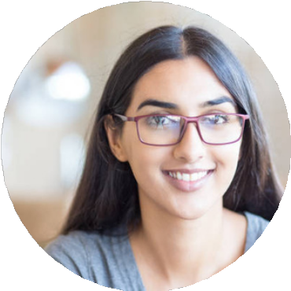

CENTRES D’ INTÉRÊT

Voyage Natation

Lecture Cinéma

Graphisme Mode

## Master en Communication -

*UNIVERSITÉ DE COMMUNICATION / ANY CITY / 2020 - 2022*

## Licence en Communication -

*UNIVERSITÉ DE COMMUNICATION / ANY CITY / 2018 - 2020*

# LANGUES

ANGLAIS / NIVEAU C2

ESPAGNOL / NIVEAU C1